Departamento de Engenharia Informática e de Sistemas
Instituto Superior de Engenharia de Coimbra
Engenharia Informática – Curso Europeu

Bases de Dados
2017/2018

Base de Dados de um
Serviço de Streaming

Grupo Nº 11
Turma P7

21260295 – Inês Beatriz Fernandes Moutinho dos Santos
21250074 – Ana Rita Santos Videira

Índice

Índice 1
1. Introdução 2
2. Enquadramento da proposta 3
2.1 Diagnóstico da Situação Atual 3
2.2 Problemas encontrados 3
2.3 Descrição da Solução Proposta 4
3 Funcionalidades da aplicação 5
3.1 Requisitos e/ou Restrições de implementação 5
3.2 Estrutura da Aplicação 5
3.3 Módulos da aplicação e protótipos 6
4 Análise de Dados 12
4.1 Entidades 12
4.2 Relacionamentos 22
4.3 Diagrama do Modelo Conceptual 35
5 Modelo Físico 35
5.1 Tabelas 35
• Tabela Cliente 35
• Tabela Subscrição 36
• Tabela Pacote 37
• Tabela Pagamentos 37
• Tabela Faturação 38
• Tabela Agenda 39
• Tabela Filmes 39
• Tabela Series 40
• Tabela Temporada 41
• Tabela Servidor 41
• Tabela Genero 42
• Tabela Realizador 42
• Tabela Rating 43
• Tabela ClassificacaoEtaria 43
5.2 Diagrama do Modelo Físico 43
5.3 Script de criação da Base de Dados 44
6 Pesquisas SQL 52
7 Conclusões 53
Referências Bibliográficas 54
Anexos 54

Introdução
Everywhere é um serviço de streaming de programas, permite a visualização destes quando e onde o utilizador assim o entender, dependendo apenas de uma qualquer ligação á internet. De acordo com o pacote subscrito, os utilizadores têm ao seu dispor uma variada gama de filmes, series e documentários prontos a serem visualizados quando e onde o utilizador o entender. Outras opções são ainda possíveis com este serviço como, por exemplo, a procura fácil e rápida de um qualquer programa ou o seu agendamento.
Com o avançar da tecnologia e com consumidores cada vez mais instruídos na utilização deste tipo de aplicações online, Everywhere é uma opção mais económica e cómoda a outras soluções mais tradicionais. Deste modo a conjugação desta condição ás competências dos sócios envolvidos no desenvolvimento deste serviço, este é apreciado e valorizado por cada vez mais utilizadores.
Assim, com o aumento exponencial de clientes é necessário um maior volume de conteúdos e consequente aumento na atenção á sua organização que é o que se pretende orientar com este projeto. Este projeto pretende implementar uma base de dados que permita o acondicionamento e organização da informação necessária ao funcionamento deste serviço, sem falhas.
Este relatório pode ser considerando um manual de apoio ao utilizador da base de dados sendo constituindo por 5 capítulos principais. No capitulo seguinte, faz-se um enquadramento da relevância da proposta deste serviço de Streaming, descreve-se a situação atual, os principais problemas encontrados e, por fim, descreve-se a proposta que irá permitir solucionar esses problemas e atingir o objetivo desejado. No terceiro capitulo, são descritas as funcionalidades da aplicação que irá interagir com a base de dados, apresentando-se os seus módulos e detalhando as suas restrições de funcionamento. A análise de dados necessária para a solução proposta é apresentada no quarto capitulo. No quinto capítulo, apresenta-se o modelo físico da base de dados que vai servir de suporte ao sistema de informação proposto, assim como o respetivo script de criação da base de dados. As consultas, em código SQL, das principais funcionalidades de pesquisas especificadas na solução proposta serão apresentadas no sexto capitulo. Por fim, no sétimo capitulo são apresentadas conclusões do trabalho desenvolvido.

Enquadramento da proposta
Neste capitulo fazemos um enquadramento da proposta de trabalho no serviço de online streaming Everywhere.
Na secção 2.1 descreve-se o funcionamento atual do site, apresentando-se na secção 2.2 o conjunto de problemas existentes atualmente com o nosso serviço e que se pretende solucionar. A secção 2.3 descreve a proposta de solução que permitirá soluciona os problemas existentes e satisfazer as necessidades encontradas.

  - Diagnóstico da Situação Atual
Atualmente, a permissão de acesso a este serviço consiste apenas na introdução do nome de utilizador. A procura de um determinado filme, documentário, ou episódio específico de uma série televisiva, é feita verificando titulo a titulo na lista de oferta deste serviço.
Neste serviço é também apenas possível básico, ou seja, o pagamento de uma mensalidade e visualização de um programa.

  - Problemas encontrados
Através de uma análise à situação atual foram detetados alguns dos problemas existentes. Neste capítulo são descritos esses problemas e algumas das possíveis soluções.
O primeiro problema identificado alaude ao facto de não existir um local para se armazenar as informações individuais e únicas de cada cliente e assim existirem erros, principalmente em questões de faturação e permissão indevida de utilizadores. Para a resolução deste problema será criada uma secção na base de dados proposta onde passaria a ser possível arquivar vários pontos importantes a uma boa gestão dos utilizadores e clientes deste serviço.
Atualmente, a procura de programas não é fácil nem intuitiva e isso constitui o segundo problema encontrado. Existe uma organização deficiente dos conteúdos o que torna a sua identificação difícil. Para a resolução deste problema determinante para utilização satisfatória deste serviço, a organização dos conteúdos na base de dados seria por um sistema de filtros. Com este sistema os programas poderão ser encontrados por gênero, classificação etária e / ou rating. A implementação de uma barra de pesquisa será também uma grande vantagem pois será onde o cliente poderá pesquisar o que pretende diretamente pelo seu título ou pelo realizador do programa.

  - Descrição da Solução Proposta
A solução a implementar deve ser baseada numa arquitetura cliente/servidor constituída por entidades e tabelas que permitam fazer a gestão da informação sobre clientes e também programas disponíveis.
A base de dados a implementar deve ser capaz de incluir novas informações de um novo cliente e consequentes permissões. Por exemplo, permitir a sua entrada ou não no site Everywhere dependendo se tiver a sua situação financeira no site regularizada ou não, ou seja, se a mensalidade da subscrição está paga ou não. Deve impedir a inscrição de um individuo menor de 18 anos e validar o numero de contribuinte. Deve também restringir o cliente a subscrever apenas um pacote de cada vez e a aceder a programas de acordo com o seu pacote subscrito. No que diz respeito as informações sobre os programas disponíveis, deve ser incluir e gerir informações sobre os mesmos de forma a que possam ser aplicados filtros que facilitam a sua identificação. Por exemplo, criando um campo para inserir o realizador de um filme torna possível a que, mais tarde, possam ser pesquisados filmes por um determinado realizador.
Para melhoria deste serviço seria criada uma nova área de cliente para a gestão de dados do próprio, a visualização de informações relacionadas com o pacote subscrito (nome, data de validade, etc) e o histórico de visualizações. Nesta área também seria incluída uma agenda onde o cliente pode agendar um determinado programa que esteja interessado em assistir. Por exemplo, se o cliente estiver interessado no próximo episódio de uma série basta selecionar essa determinada série e assim guarda a informação dos episódios da série que ainda não foram visualizados e envia um aviso em forma de sms quando um desses episódios estiver disponível. Todo o histórico de visualizações estará ainda disponível ao cliente.
A aplicação de tudo isto no site a concretizar deve ser intuitiva e fácil de utilizar de forma a atrair cada vez mais utilizadores.

Funcionalidades da aplicação

Neste capítulo são descritas as funcionalidades e restrições de implementação que devem ser tidas em consideração aquando da implementação da aplicação que utilizará esta base de dados.
Na secção 3.1 apresentam-se os requisitos e restrições a considerar aquando da implementação da aplicação. Na secção 3.2 descreve-se a estrutura da aplicação, os módulos a desenvolver e respetivas funcionalidades.

  - Requisitos e/ou Restrições de implementação
Nesta secção enumeram-se as restrições que a aplicação deve satisfazer de modo a permitir um correto funcionamento da base de dados deste serviço de streaming. As restrições a implementar são as seguintes:
- Para aceder a este serviço, é necessário o cliente entrar com o seu código de cliente (que é único) e ter a sua subscrição ativa, ou seja, paga.
- O mesmo cliente não poderá estar ligado ao serviço em 2 plataformas diferentes em simultâneo.
- Cada cliente apenas pode subscrever um único pacote de cada vez.
- Cada pacote possui as suas condições diferentes.
- Cada programa (entenda-se programa como qualquer filme, episodio de serie ou documentário) possuiu um id único.
- Cada programa possui apenas uma única classificação Etária, um único numero de estrelas (classificado pelo IMDB) mas poderá ter mais do que um realizador e mais do que um género.

  - Estrutura da Aplicação
A aplicação deve utilizar uma arquitetura cliente/servidor que irá questionar o servidor de base de dados para aceder à informação desejada. Esta aplicação será instalada em cada uma das máquinas clientes, sendo o acesso à base de dados efetuado através da utilização de drivers nativos do Oracle.
Para permitir futuras evoluções, esta deve estar estruturada de uma forma modular, que permita facilmente adicionar novos módulos à aplicação.
Os módulos a implementar são os seguintes:
- Gestão de Clientes
- Gestão de Programas

  - Módulos da aplicação e protótipos
Nesta secção são descritas as funcionalidades que os módulos da aplicação devem satisfazer, de modo a conseguir-se um correto funcionamento da aplicação. Para além disso, foi ainda ser especificada a navegação entre módulos.

Gestão de Clientes
Numa pagina inicial irá ser perguntado ao utilizador se já é cliente deste serviço. Se sim, o cliente entrará na sua área de cliente, se não este entrará na área de inscrição de um novo cliente.
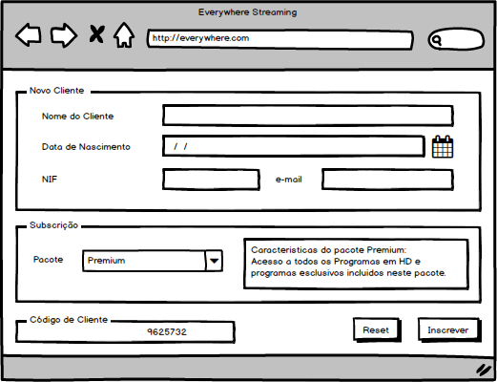
Nesta área será possível a introdução e registo dos dados de um novo cliente fazendo-o assim torna-se um dos muitos utilizadores deste serviço.

Aquando a inserção dos dados do novo cliente, devem-se ter em conta as seguintes condições:
- Todos os campos a preencher não podem ser nulos.
- O código de cliente é gerado automaticamente. É pessoal e único sendo o principal identificador do cliente deste serviço.
- Nome do cliente é o espaço designado para nome do cliente e só pode conter letras.
- A data de nascimento do cliente deverá ser incluída no campo Data de nascimento e deverá ser introduzida no seguinte formato: DD-MM-AAA. Ao introduzir a data de nascimento será calculada a idade do cliente que aparecerá no campo Idade. Se esta for menor que 18 será impossibilitada a inscrição deste cliente no serviço.
- No campo NIF deverá ser introduzido o Numero de Identificação Fiscal ou Numero de Contribuinte. Deverá conter apenas 9 dígitos e ser válido.
- E-mail é o campo indicado á introdução do e-mail do utilizador. Poderá conter letras e números.
- O cliente deverá selecionar o pacote pretendido em Pacote. Apenas pode subscrever um dos pacotes á escolha.
- Por fim, o cliente deverá selecionar Reset se pretender limpar todos os dados introduzidos ou Inscrever se pretender validar os dados introduzidos e inscrever-se no serviço.

Um utilizador já inscrito neste serviço tem acesso á sua área de cliente onde pode rever e editar algumas das suas informações pessoais, relacionadas com a sua subscrição e visualização de conteúdos.
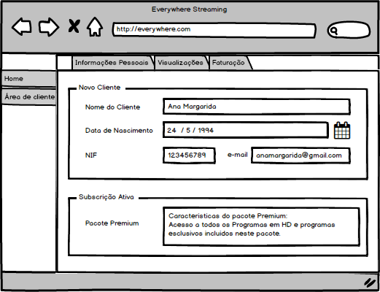

Na área de cliente estão inseridos os seguintes campos:
- Informações pessoais inalteráveis, ou seja, nome, data de nascimento, NIF e código de cliente inseridos na altura da inscrição do cliente.
- Tipo de subscrição – Nome e descrição do pacote escolhido, validade (data de inicio e de fim em que pode ser usufruído).
- Esta área também permite aceder á Faturação do Cliente, ao seu Histórico de Visualizações e Agenda.

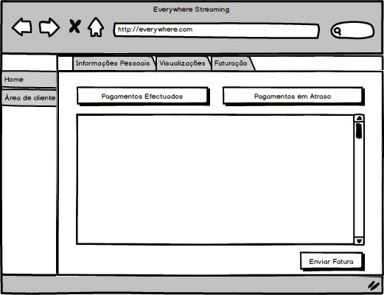
Na área de Faturação estará descrito tudo o que está relacionado com os pagamentos dos pacotes subscritos.

Condições presentes em Faturação:
- Pagamentos Efetuados: Botão que fará surgir abaixo a listagem de todos os pagamentos efetuados mostrando o mais recente em primeiro lugar. Nesta listagem estará discriminado não só o valor pago, mas também o nome do pacote pago.
- Pagamentos em Atraso: Botão que fará surgir abaixo a listagem de todos os pagamentos em atraso mostrando o mais recente em primeiro lugar. Nesta listagem estará discriminado não só o valor pago, mas também o nome do pacote a pagar. Salienta-se que, existindo pagamentos em atraso não será possível ter acesso ao serviço de streaming pelo cliente em questão.
- Fatura: Botão que, quando selecionado, gera automaticamente uma fatura com todos os dados de cliente e a envia por e-mail.

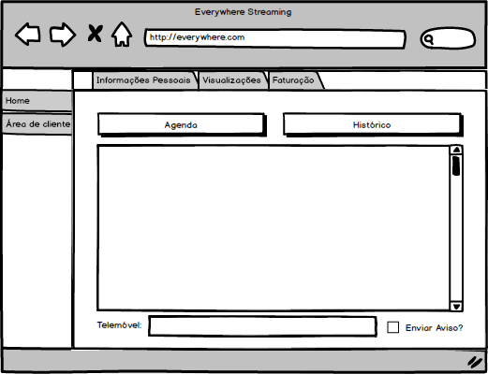
Na área do Visualizações são apresentadas ao cliente duas listagens, uma relacionada com o seu histórico de visualizações e outra com a sua agenda.

Nesta página podemos observar vários campos e botões:
- Numero de telemóvel – Campo onde o cliente poderá inserir o seu numero de telemóvel, deve conter apenas algarismos e ser válido.
- Enviar Aviso? – Deve ser selecionado apenas se o cliente quiser ativar o sistema de avisos por sms, se quiser receber um sms cada vez que um episodio de uma serie selecionada seja disponibilizado no serviço.
- Agenda – Botão que fará surgir abaixo a listagem de programas selecionados apresentando o seu nome e ordenados alfabeticamente.
- Histórico de Visualizações – Botão que fará surgir abaixo a listagem de todos os programas visualizados ordenados desde o mais recente. Nesta listagem estará discriminado não só o nome do programa como também a data da sua visualização.

Gestão de Programas
Na pagina inicial deste serviço constará uma lista de programas em destaque e os diversos filtros de procura de programas específicos.
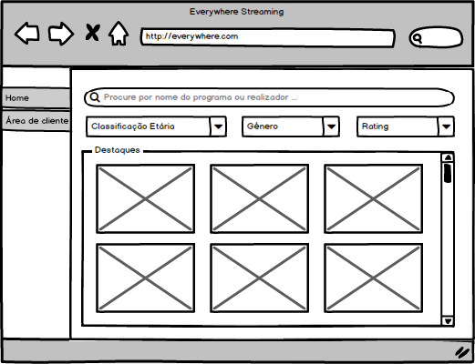
- Destaques: Lista dos programas mais recentes e com maior Rating, segundo a classificação do IMDB.
- Filtros:
- Classificação etária: Cada programa possui obrigatoriamente uma classificação etária única.
- Género: Cada programa possui obrigatoriamente um ou mais género
- Rating: Cada programa possui obrigatoriamente uma classificação de estrelas única cedida pelo IMDB.
- Barra de Pesquisa: Usada para pesquisar um programa por nome ou por realizador. Todos os programas possuem obrigatoriamente um nome único e um ou mais realizadores.

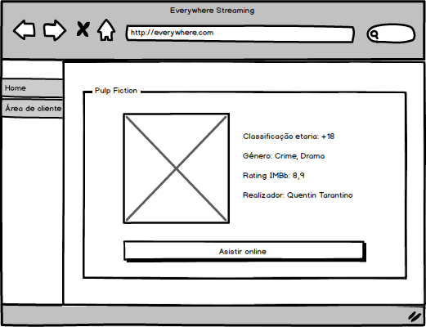
Cada programa tem também uma pagina especifica de visualização.

Cada Programa tem que possuir as seguintes informações na base de dados (nenhum campo pode ser nulo) e que vão ser aqui apresentadas nesta secção:

- Nome – Nome do Programa, pode conter letras e números.
- Disponibilidade – Data em que ficou disponível no serviço
- Classificação etária - Cada programa possui obrigatoriamente uma classificação etária única.
- Género - Cada programa possui obrigatoriamente um ou mais géneros.
- Rating - Cada programa possui obrigatoriamente uma classificação de estrelas única cedida pelo IMDB.
- Realizador - Todos os programas possuem obrigatoriamente um ou mais realizadores.
No caso se o programa ter vários episódios:
- Seguir? – Opção que, quando selecionada passa a estar presente na agenda do cliente.

Análise de Dados
Neste capítulo pretende-se descrever detalhadamente todas as entidades envolvidas na solução proposta. Na subsecção 4.1 são descritas todas as entidades (respetivos atributos e restrições), na secção 4.2 são descritos todos os relacionamentos existentes entre as diversas entidades, apresentando-se por fim, na secção 4.3, o modelo de Entidade / Relacionamento completo, incluindo todas as entidades e relações relevantes.

  - Entidades
Nesta secção vão ser descritas todas as Entidades relevantes para o negócio de venda de livros da livraria. Após uma análise aprofundada do modelo de negócio da venda de livros, constatou-se a necessidade das seguintes Entidades:

- Clientes
- Subscrição
- Pacote
- Pagamentos
- Faturação
- Agenda
- Filmes
- Series
- Temporada
- Género
- Realizador
- Rating
- Classificação Etária
- Servidor

- Entidade Clientes
A entidade Clientes representa a informação relativa aos clientes que subscreveram ao nosso serviço. É inserido um novo registo nesta entidade sempre que o serviço recebe um novo cliente.

Atributos relevantes da Entidade:
Nome do atributo | Tipo de Dados | Descrição
ID_Cliente | Numérico  (8 dígitos) | Código interno único atribuído a cada cliente. É um numero de 8 dígitos gerado sequencialmente. Ex. 92233002
nContribuinte | Numérico  (9 dígitos) | Numero de 9 dígitos único e individual a cada cliente não pode ser repetido entre clientes.bEx. 510501036
NomeCliente | 500 Carateres | Nome completo do cliente. Max de 500 caracteres.
Idade | Numérico  (3 dígitos) | Idade do cliente.
DataNascimentos | Data | Data de nascimento de cliente. Ex. 22-09-1997
Email | 50 carateres | Email do cliente. Ex. innuhdeuid@gmail.com

Restrições dos atributos da Entidade:
Nome do atributo | Aceita Nulos? | Valores Únicos? | Observações
ID_Cliente | N | S | Identificador (chave primária), não admite nulos. Não existem dois clientes com o mesmo ID.
nContribuite | N | S | Identificador (chave primaria), não admite nulos, só admite ate 9 dígitos. Não existem dois clientes com o mesmo nº de contribuinte.
NomeCliente | N | S | Identificador (chave candidata), não admite nulos. Não existem dois títulos com o mesmo ISBN.
DataNascimento | N | N | Não admite valor nulos, só admite idades maiores de 18.
Email | S | N | Só aceita emails com menos de 51 caracteres

Relacionamentos da Entidade:
Nome do relacionamento | Cardinalidade | Entidade Relacionada | Participação  Obrigatória
Efetua | 1 : N | Subscrição | -

- Entidade Subscrição
A entidade autores representa a informação relativa as subscrições dos clientes. Todos os clientes de efetuar uma subscrição estão identificados nesta entidade. É inserido um novo registo nesta entidade sempre que o serviço recebe uma nova subscrição.
Atributos relevantes da Entidade:
Nome do atributo | Tipo de Dados | Descrição
ID_subscrição | Numérico  (8 dígitos) | Código interno único atributo a cada subscrição. É um número de 8 dígitos gerado sequencialmente. Ex. 92233002
Data_inicio | Data | Data do inicio da subscrição. Ex. 30-08-2000
Data_fim | Data | Data do fim da subscrição. Ex. 09-03-2010
Duraçao | 30 Caracteres | Duração da subscrição Ex. 10 anos.

Restrições dos atributos da Entidade:
Nome do atributo | Aceita Nulos? | Valores Únicos? | Observações
ID_subscrição | N | S | Identificador (chave primária), não admite nulos. Não existem duas subscrições com o mesmo ID.
Data_inicio | N | N | Não pode ser nulo.
Data_fim | N | N | Não pode ser nulo. Tem de ser depois da “Data_inicio”
Duraçao | N | N | Não admite valor nulos.

Relacionamentos da Entidade:
Nome do relacionamento | Cardinalidade | Entidade Relacionada | Participação  Obrigatória
Tem | 1:1 | Pacote | -
Visualizações(4) | N:N | Series | -
Visualizações | N:N | Filmes | -
Origina(1) | 1:N | Pagamentos | Subscrição, Pagamentos
Agenda | N:N | Agenda | -

- Entidade Pacote
A entidade Pacote representa a informação relativa aos pacotes existentes. É inserido um novo registo sempre que um novo pacote e criado.

Atributos relevantes da Entidade:
Nome do atributo | Tipo de Dados | Descrição
ID_Pacote | Numérico  (8 dígitos) | Código interno único atributo a cada pacote. É um número de 8 dígitos gerado sequencialmente.  Ex. 92233002
Nome_Pacote | 40 Caracteres | Nome do pacote  Ex. Geral

Restrições dos atributos da Entidade:
Nome do atributo | Aceita Nulos? | Valores Únicos? | Observações
ID_Pacote | N | S | Identificador (chave primária), não admite nulos. Não existem dois pacotes com o mesmo ID.
Nome_Pacote | N | S | Não pode ser nulo. Não existem dois pacotes com o mesmo nome.

Relacionamentos da Entidade:
Nome do relacionamento | Cardinalidade | Entidade Relacionada | Participação  Obrigatória
Tem | 1:1 | Subscrição | -
Contem(1) | 1:N | Series | Pacote, Series
Contem(2) | 1:N | Filmes | Pacote, Filmes

- Entidade Pagamentos
A entidade pagamentos consta de toda a informação sobre os pagamentos da subscrição do cliente.

Atributos relevantes da Entidade:
Nome do atributo | Tipo de Dados | Descrição
ID_Pagamento | Numérico  (8 dígitos) | Código interno único atributo a cada pacote. É um número de 8 dígitos gerado sequencialmente.  Ex. 92233002
Pagamentos_efectuados | Money | Todos os pagamentos efetuados pelo cliente.
Pagamentos_atrazados | Money | Todos os pagamentos em atraso.

Restrições dos atributos da Entidade:
Nome do atributo | Aceita Nulos? | Valores Únicos? | Observações
ID_Pagamento | N | S | Identificador (chave primária), não admite nulos. Não existem dois pagamentos com o mesmo ID.
Pagamentos_efectuados | S | N | Apos o primeiro mês não pode ser nulo
Pagamentos_atrazados | S | N | -

Relacionamentos da Entidade:
Nome do relacionamento | Cardinalidade | Entidade Relacionada | Participação  Obrigatória
Origina(1) | 1:N | Subscrição | Subscrição, Pagamentos

- Entidade Faturação
A entidade pagamentos consta de todas a informação sobre os Faturas da subscrição do cliente.

Atributos relevantes da Entidade:
Nome do atributo | Tipo de Dados | Descrição
ID_Fatura | Numérico  (8 dígitos) | Código interno único atributo a cada fatura. É um número de 8 dígitos gerado sequencialmente.  Ex. 92233002
Data | Data | Data da fatura do mês  Ex.20-09-2010
IVA | Money | Valor do IVA
ValorS_IVA | Money | Valor da fatura sem IVA
Valor_Total | Money | Valor total da fatura com IVA

Restrições dos atributos da Entidade:
Nome do atributo | Aceita Nulos? | Valores Únicos? | Observações
ID_Fatura | N | S | Identificador (chave primária), não admite nulos. Não existem dois pagamentos com o mesmo ID.
Data | N | N | Não pode ser nulo.
IVA | N | N | Não pode ser nulo.
ValorS_IVA | N | N | Não pode ser nulo.
Valor_Total | N | N | Não pode ser nulo.

Relacionamentos da Entidade:
Nome do relacionamento | Cardinalidade | Entidade Relacionada | Participação  Obrigatória
Origina(2) | N:N | Pagamentos | Pagamentos, Faturação

- Entidade Agenda
A entidade pagamentos consta de todas a informação sobre os possíveis agendamentos dos programas. É efetuado um novo registo sempre que o cliente efetua um novo agendamento.

Atributos relevantes da Entidade:
Nome do atributo | Tipo de Dados | Descrição
ID_Agenda | Numérico  (8 dígitos) | Código interno único atributo a cada fatura. É um número de 8 dígitos gerado sequencialmente.  Ex. 92233002
DataAgendamento | Data & Time | Data e hora do agendamento  Ex.20-09-2010
nTelemovel | Numérico  (9 dígitos) | Nº de telemóvel.

Restrições dos atributos da Entidade:
Nome do atributo | Aceita Nulos? | Valores Únicos? | Observações
ID_Agenda | N | S | Identificador (chave primária), não admite nulos. Não existem dois pagamentos com o mesmo ID.
DataAgendamento | N | N | Não pode ser nulo.
nTelemovel | S | N | Não pode ser nulo.

Relacionamentos da Entidade:
Nome do relacionamento | Cardinalidade | Entidade Relacionada | Participação  Obrigatória
Agenda | N:N | Pagamentos | Pagamentos,Faturação
Visualizaçoes(2) | 1:1 | Filmes
Visualizacoes(1) | 1:1 | Series

- Entidade Filmes
Na entidade Filmes consta a informação sobre todos os filmes presentes no nosso serviço. É efetuado um novo registo sempre que for adicionado um novo filme a base de dados.

Atributos relevantes da Entidade:
Nome do atributo | Tipo de Dados | Descrição
ID_Programa | Numérico  (8 dígitos) | Código interno único atributo a cada fatura. É um número de 8 dígitos gerado sequencialmente.  Ex. 92233002
NomePrograma | Text | Nome do filme  Ex. Liga da justiça
DataDisponivel | Date & Time | Data de estreia.

Restrições dos atributos da Entidade:
Nome do atributo | Aceita Nulos? | Valores Únicos? | Observações
ID_Programa | N | S | Identificador (chave primária), não admite nulos. Não existem dois pagamentos com o mesmo ID.
NomePrograma | N | S | Não pode ser nulo.
DataDisponivel | N | N | Não pode ser nulo.

Relacionamentos da Entidade:
Nome do relacionamento | Cardinalidade | Entidade Relacionada | Participação  Obrigatória
Tem(2) | N:N | Género | Filmes, Género
Tem(4) | N:N | Realizador | Filmes, Realizador
Tem(6) | N:1 | Rating | Filmes,  Rating
Tem(8) | N:1 | ClassificacaoEtaria | Filmes, ClassificacaoEtaria
Visualizações(2) | 1:1 | Agenda
Visualizações | 1:N | Subscrição
Contém(2) | 1:N | Pacote | Filmes, Pacote

- Entidade Series
Na entidade series consta a informação sobre todas as series presentes no nosso serviço. É efetuado um novo registo sempre que for adicionado uma nova serie a base de dados.

Atributos relevantes da Entidade:
Nome do atributo | Tipo de Dados | Descrição
ID_Serie | Numérico  (8 dígitos) | Código interno único atributo a cada fatura. É um número de 8 dígitos gerado sequencialmente.  Ex. 92233002
Nome_serie | Text | Nome da serie  Ex. Greys Anatomy
DataDisp. | Date & Time | Data de estreia.

Restrições dos atributos da Entidade:
Nome do atributo | Aceita Nulos? | Valores Únicos? | Observações
ID_Serie | N | S | Identificador (chave primária), não admite nulos. Não existem dois pagamentos com o mesmo ID.
Nome_serie | N | S | Não pode ser nulo.
DataDisp. | N | N | Não pode ser nulo.

Relacionamentos da Entidade:
Nome do relacionamento | Cardinalidade | Entidade Relacionada | Participação  Obrigatória
Tem(1) | N:N | Género | Series, Género
Tem(3) | N:N | Realizador | Series, Realizador
Tem(5) | N:1 | Rating | Series,  Rating
Tem(7) | N:1 | ClassificacaoEtaria | Series ClassificacaoEtaria
Visualizações(4) | 1:N | Subscrição
Visualizações(1) | 1:1 | Agenda
Contém(1) | 1:N | Pacote | Series, Pacote

- Entidade Género
Esta entidade guarda a informação relacionada com o género de cada programa.

Atributos relevantes da Entidade:
Nome do atributo | Tipo de Dados | Descrição
Genero | Text | Genero do programa. Ex. Romance,Aventura

Restrições dos atributos da Entidade:
Nome do atributo | Aceita Nulos? | Valores Únicos? | Observações
Genero | N | N | Não aceita nulos.

Relacionamentos da Entidade:
Nome do relacionamento | Cardinalidade | Entidade Relacionada | Participação  Obrigatória
Tem(1) | N:N | Filmes | Series, Género
Tem(2) | N:N | Series | Filmes,Genero

- Entidade Rating
Esta entidade guarda a informação relacionada com o rating de cada programa.
Atributos relevantes da Entidade:
Nome do atributo | Tipo de Dados | Descrição
Class_IMDB | Number | Classificação dada pelo site IMDB  Ex. 9.6

Restrições dos atributos da Entidade:
Nome do atributo | Aceita Nulos? | Valores Únicos? | Observações
Class_IMDB | N | N | Não aceita nulos.

Relacionamentos da Entidade:
Nome do relacionamento | Cardinalidade | Entidade Relacionada | Participação  Obrigatória
Tem(3) | N:1 | Filmes | Series, Rating
Tem(4) | N:1 | Series | Filmes, Rating

- Entidade ClassificaçãoEtaria
Esta entidade guarda a informação relacionada com a Classificação Etária de cada programa.

Atributos relevantes da Entidade:
Nome do atributo | Tipo de Dados | Descrição
Class_Etaria | Number | Classe etária do prgrama  Ex. +13

Restrições dos atributos da Entidade:
Nome do atributo | Aceita Nulos? | Valores Únicos? | Observações
Class_Etaria | N | N | Não aceita nulos.

Relacionamentos da Entidade:
Nome do relacionamento | Cardinalidade | Entidade Relacionada | Participação  Obrigatória
Tem(7) | N:1 | Filmes | Series, ClassificacaoEtaria
Tem(8) | N:1 | Series | Filmes, ClassificacaoEtaria

- Entidade Realizador
Esta entidade guarda a informação relacionada com o/os realizador/es de cada programa.

Atributos relevantes da Entidade:
Nome do atributo | Tipo de Dados | Descrição
ID_Realizador | Number | Código interno único atributo a cada fatura. É um número de 8 dígitos gerado sequencialmente.  Ex. 92233002
Nome_Realizador | Text | Nome do realizador  Ex. Zack Snyder, Joss Whedon

Restrições dos atributos da Entidade:
Nome do atributo | Aceita Nulos? | Valores Únicos? | Observações
ID_Realizador | N | S | Identificador (chave primária), não admite nulos. Não existem dois realizadores com o mesmo ID.
Nome_Realizador | N | S | Não nulo.

Relacionamentos da Entidade:
Nome do relacionamento | Cardinalidade | Entidade Relacionada | Participação  Obrigatória
Tem(3) | N:N | Filmes | Series, Realizadores
Tem(4) | N:N | Series | Filmes, Realizadores

- Entidade Servidor
Esta entidade guarda a informação relacionada com o servidor onde está alojado cada programa.

Atributos relevantes da Entidade:
Nome do atributo | Tipo de Dados | Descrição
ID_Servidor | Number | Código interno único atributo a cada fatura. É um número de 8 dígitos gerado sequencialmente.  Ex. 92233002
IP | Number | IP do servidor.
CPU | Number | CPU do servidor.

Restrições dos atributos da Entidade:
Nome do atributo | Aceita Nulos? | Valores Únicos? | Observações
ID_Servidor | N | S | Identificador (chave primária), não admite nulos. Não existem dois servidores com o mesmo ID.
IP | N | S | Não nulo.
CPU | N | S | Não nulo.

Relacionamentos da Entidade:
Nome do relacionamento | Cardinalidade | Entidade Relacionada | Participação  Obrigatória
Alojado(2) | 1:N | Filmes | Filmes, Servidor
Alojado(1) | 1:N | Series | Series, Servidor

  - Relacionamentos
Nesta secção são descritos todos os relacionamentos existentes entre as várias entidades. Após uma análise aprofundada do negócio de venda de livros, constatou-se a necessidade dos seguintes relacionamentos:

- Efetua
- Origina(1)
- Origina(2)
- Agenda
- Visualizações
- Visualizações(1)
- Visualizações(2)
- Contem(1)
- Contem(2)
- Composta
- Tem
- Tem(1)
- Tem(2)
- Tem(3)
- Tem(4)
- Tem(5)
- Tem(6)
- Tem(7)
- Tem(8)
- Alojado(1)
- Alojado(2)

- Relacionamento : Efetua
Este relacionamento pretende expressar o relacionamento existente entre as Entidades CLIENTES e SUBSCRIÇÃO. Objetivo é ver quais os clientes que subscreverão ao serviço e os detalhes desta subscrição.
Após uma analise do funcionamento do serviço, definiu-se as seguintes condições:
- Cada cliente será atribuído um ID único.
- Um cliente só pode fazer uma conta para evitar dados duplicados.
- Uma conta de cliente deve ter nome, idade, data de nascimento e email.
- Uma subscrição tem de ter um ID único para facilitar localização caso necessário e para não haver equívocos ou confusões.
- Uma Subscrição tem uma data de inicio, uma data fim.
Tomando estas condições em consideração, definiu-se as seguintes características

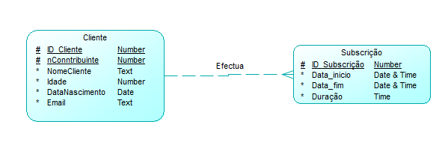

Entidade | Obrigatório | Cardinalidade | Obrigatório | Entidade
Clientes | Não | 1 : N | Não | Subscrição
Observações
- Um cliente não tem obrigatoriedade de subscrever a um pacote (pode ter uma conta sem esta subscrito, no entanto não pode usufruir de nenhum dos serviços).

- Relacionamento: Origina(1)
Este relacionamento pretende expressar o relacionamento existente entre as Entidades SUBSCRICAO e PAGAMENTOS. Objetivo é ver Pagamentos feitos pelos clientes subscritos.
Após uma analise do funcionamento do serviço, definiu-se as seguintes condições:
- Cada pagamento efetuado tem de ter um ID para facilitar a localização e para evitar confusões.
- Todos os pagamentos efetuados estarão registados na base de dados assim como todos os pagamentos atrasados.
Tomando estas condições em consideração, definiu-se as seguintes características
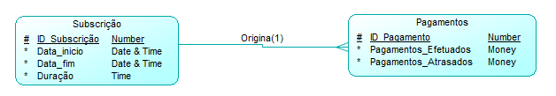

Entidade | Obrigatório | Cardinalidade | Obrigatório | Entidade
Subscrição | Sim | 1 : N | Sim | Pagamentos
Observações
- Cada subscrição tem obrigatoriamente todos os meses de realizar pagamentos o valor será consoante o pacote escolhido.

- Relacionamento: Origina(2)
Este relacionamento pretende expressar o relacionamento existente entre as Entidades PAGAMENTOS e FATURAÇÃO. Objetivo obter os detalhes de cada fatura emitida para o cliente.
Após uma analise do funcionamento do serviço, definiu-se as seguintes condições:
- Cada fatura deve ter um ID de maneira a ser identificada mais facilmente.
- Para alem do ID cada fatura contem um data um valor com e sem IVA e por fim o valor total a pagar.
Tomando estas condições em consideração, definiu-se as seguintes características

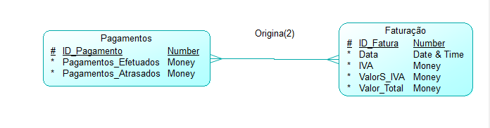

Entidade | Obrigatório | Cardinalidade | Obrigatório | Entidade
Pagamentos | Sim | N : N | Sim | Faturação
Observações
- Todos os pagamentos têm obrigatoriamente uma fatura.

- Relacionamento: Agenda
Este relacionamento pretende expressar o relacionamento existente entre as Entidades SUBSCRIÇÃO e AGENDA. O objetivo e saber qual a subscrição que efetuou a agenda do programa
Após uma analise do funcionamento do serviço, definiu-se as seguintes condições:
- Cada agenda efetuada obtém um ID para ser identificado internamente.
- O cliente efetuar a agenda deve se quiser colocar o n de telemóvel para ser notificado quando o programa agendado se torna disponível.
Tomando estas condições em consideração, definiu-se as seguintes características

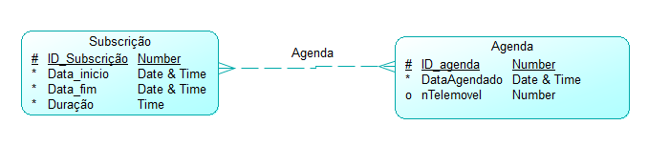

Entidade | Obrigatório | Cardinalidade | Obrigatório | Entidade
Subscrição | Não | N : N | Não | Agenda
Observações
-

- Relacionamento: Visualizações
Este relacionamento pretende expressar o relacionamento existente entre as Entidades SUBSCRIÇÃO e FILMES. A partir deste relacionamento conseguimos ver os filmes visualizados pelas subscrições.
Tomando estas condições em consideração, definiu-se as seguintes características

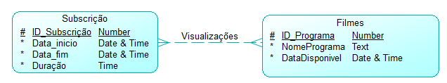

Entidade | Obrigatório | Cardinalidade | Obrigatório | Entidade
Subscrição | Não | N : N | Não | Filmes
Observações

- Relacionamento: Visualizações(1)
Este relacionamento pretende expressar o relacionamento existente entre as Entidades AGENDA e SERIES. A partir deste relacionamento conseguimos obter a informação de as series visualizadas das agendas.
Após uma analise do funcionamento do serviço, definiu-se as seguintes condições:
- Uma serie só se pode agendar uma vez, no entanto a series agendada pode ser visualizada varias vezes.
Tomando estas condições em consideração, definiu-se as seguintes características

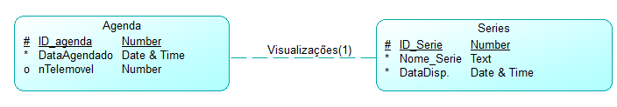

Entidade | Obrigatório | Cardinalidade | Obrigatório | Entidade
Agenda | Não | 1 : 1 | Não | Series
Observações
-

- Relacionamento: Visualizações(2)
Este relacionamento pretende expressar o relacionamento existente entre as Entidades AGENDA e FILMES. A partir deste relacionamento conseguimos obter a informação dos filmes visualizados a partir das agendas.
Após uma analise do funcionamento do serviço, definiu-se as seguintes condições:
- Um filme só se pode agendar uma vez, no entanto o filme agendado pode ser visualizado varias vezes.
Tomando estas condições em consideração, definiu-se as seguintes características

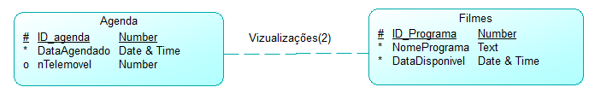

Entidade | Obrigatório | Cardinalidade | Obrigatório | Entidade
Agenda | Não | 1 : 1 | Não | Filmes
Observações

- Relacionamento: Contém(1)
Este relacionamento pretende expressar o relacionamento existente entre as Entidades PACOTE e SERIES. O serviço em questão oferece uma variedade de pacotes, cada pacote oferece algo diferente através desta ligação obtemos a informação das series presentes em cada pacote.
Tomando estas condições em consideração, definiu-se as seguintes características

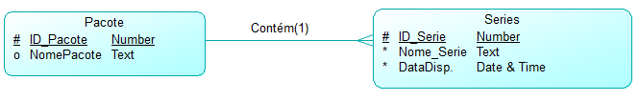

Entidade | Obrigatório | Cardinalidade | Obrigatório | Entidade
Pacote | Sim | 1 : N | Sim | Series
Observações
- Um pacote contem obrigatoriamente varias series.

- Relacionamento: Contém(2)
Este relacionamento pretende expressar o relacionamento existente entre as Entidades PACOTE e FILMES. O serviço em questão oferece uma variedade de pacotes, cada pacote oferece algo diferente através desta ligação obtemos a informação dos filmes presentes em cada pacote.
Tomando estas condições em consideração, definiu-se as seguintes características

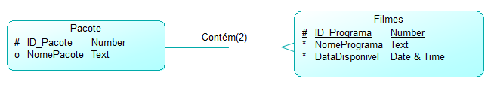

Entidade | Obrigatório | Cardinalidade | Obrigatório | Entidade
Pacote | Sim | 1 : N | Sim | Filmes
Observações
- Um pacote contem obrigatoriamente vários Filmes.

- Relacionamento: Composta
Este relacionamento pretende expressar o relacionamento existente entre as Entidades SERIES e TEMPORADA. Com o serviço em questão escolhemos organizar as series através desta ligação onde na entidade Series temos a informação geral sobre as series e na entidade Temporada temos a informação dos episódios bem como a temporada a que eles pertencem.
Tomando estas condições em consideração, definiu-se as seguintes características

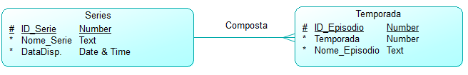

Entidade | Obrigatório | Cardinalidade | Obrigatório | Entidade
Series | Sim | 1 : N | Sim | Temporada
Observações
- Uma serie é obrigatoriamente composta por temporadas.

- Relacionamento: Tem
Este relacionamento pretende expressar o relacionamento existente entre as Entidades SUBSCRIÇÃO e PACOTE. Com esta ligação permite saber o pacote escolhido por cada subscrição.
Após uma analise do funcionamento do serviço, definiu-se as seguintes condições:
- Cada subscrição apenas pode ser de um pacote.
- Um pacote pode pertencer a varias subscrições.
Tomando estas condições em consideração, definiu-se as seguintes características

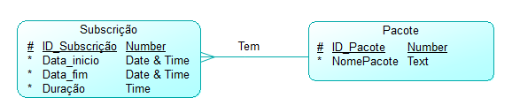

Entidade | Obrigatório | Cardinalidade | Obrigatório | Entidade
Subscrição | Não | N : 1 | Não | Pacote
Observações
- Uma subscrição tem obrigatoriamente um pacote.

- Relacionamento: Tem(1)
Este relacionamento pretende expressar o relacionamento existente entre as Entidades SERIES e GÉNERO. Uma sereis e composta por vários géneros esta ligação permite identificar os géneros de cada serie.
Após uma analise do funcionamento do serviço, definiu-se as seguintes condições:
- Uma sereis e constituída por vários géneros.
- Um género pode estar presente em varias series.
Tomando estas condições em consideração, definiu-se as seguintes características

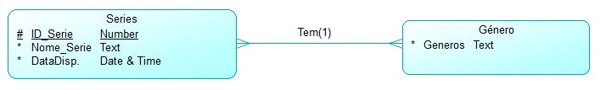

Entidade | Obrigatório | Cardinalidade | Obrigatório | Entidade
Series | Sim | N : N | Sim | Género
Observações
- Uma series tem obrigatoriamente uma ou mais géneros.

- Relacionamento: Tem(2)
Este relacionamento pretende expressar o relacionamento existente entre as Entidades FILMES e GÉNERO. Um filme é composto por vários géneros esta ligação permite identificar os géneros de cada filme.
Após uma analise do funcionamento do serviço, definiu-se as seguintes condições:
- Um filme é constituído por vários géneros.
- Um género pode estar presente em vários filmes.
Tomando estas condições em consideração, definiu-se as seguintes características

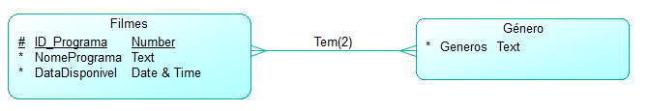

Entidade | Obrigatório | Cardinalidade | Obrigatório | Entidade
Filmes | Sim | N : N | Sim | Género
Observações
- Um filme tem obrigatoriamente um ou mais géneros.

- Relacionamento: Tem(3)
Este relacionamento pretende expressar o relacionamento existente entre as Entidades FILMES e GÉNERO. Um filme é composto por vários géneros esta ligação permite identificar os géneros de cada filme.
Após uma analise do funcionamento do serviço, definiu-se as seguintes condições:
- Um filme é constituído por vários géneros.
- Um género pode estar presente em vários filmes.
Tomando estas condições em consideração, definiu-se as seguintes características

Entidade | Obrigatório | Cardinalidade | Obrigatório | Entidade
Filmes | Sim | N : N | Sim | Género
Observações
- Um filme tem obrigatoriamente um ou mais géneros.

- Relacionamento: Tem(4)
Este relacionamento pretende expressar o relacionamento existente entre as Entidades FILMES e REALIZADOR. Um filme por conter vários realizadores este relacionamento premente identificar cais foram os realizador que produziram os filmes da base de dados.
Após uma analise do funcionamento do serviço, definiu-se as seguintes condições:
- Um filme é sempre produzido por um os mais realizadores.
- Um realizador pode ter realizado mais do que um filme.
Tomando estas condições em consideração, definiu-se as seguintes características

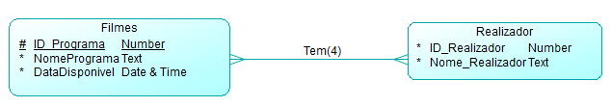

Entidade | Obrigatório | Cardinalidade | Obrigatório | Entidade
Filmes | Sim | N : N | Sim | Realizador
Observações
- Um filme é sempre produzido por um ou mais realizadores.

- Relacionamento: Tem(5)
Este relacionamento pretende expressar o relacionamento existente entre as Entidades SERIES e RATING. O serviço “Everywhere” oferece uma classificação (1 a 10 obtida a partir do site IBDM) para cada serie, é a partir deste relacionamento que verificamos a classificação obtida por cada serie.
Após uma analise do funcionamento do serviço, definiu-se as seguintes condições:
- Uma serie tem apenas uma classificação.
- A mesma classificação pode ser obtida por varias series.
Tomando estas condições em consideração, definiu-se as seguintes características

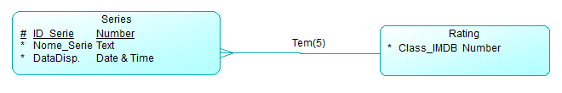

Entidade | Obrigatório | Cardinalidade | Obrigatório | Entidade
Series | Sim | N : 1 | Sim | Rating
Observações
- Uma series tem obrigatoriamente um rating.

- Relacionamento: Tem(6)
Este relacionamento pretende expressar o relacionamento existente entre as Entidades FILMES e RATING. O serviço “Everywhere” oferece uma classificação (1 a 10 obtida a partir do site IBDM) para cada filme, é a partir deste relacionamento que verificamos a classificação obtida por cada filme.
Após uma analise do funcionamento do serviço, definiu-se as seguintes condições:
- Um filme tem apenas uma classificação.
- A mesma classificação pode ser obtida por vários filmes.
Tomando estas condições em consideração, definiu-se as seguintes características

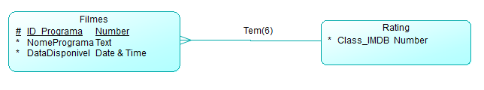

Entidade | Obrigatório | Cardinalidade | Obrigatório | Entidade
Filmes | Sim | N : 1 | Sim | Rating
Observações
- Um filme tem obrigatoriamente um rating.

- Relacionamento: Tem(7)
Este relacionamento pretende expressar o relacionamento existente entre as Entidades FILMES e CLASSIFIÇÃOETARIA. Todas as sereis tem uma classificação etária o relacionamento permite verificar a classificação etária de cada serie.
Após uma analise do funcionamento do serviço, definiu-se as seguintes condições:
- Uma serie tem apenas uma classificação etária.
- A mesma classificação etária pode ser obtida por várias series.
Tomando estas condições em consideração, definiu-se as seguintes características

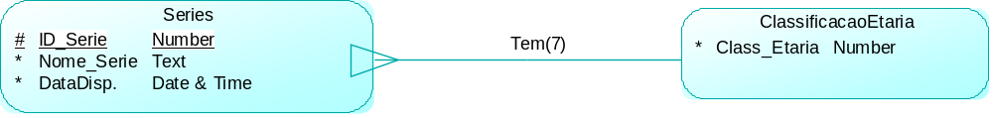

Entidade | Obrigatório | Cardinalidade | Obrigatório | Entidade
Series | Sim | N : 1 | Sim | ClassificaçãoEtaria
Observações
- Uma serie tem obrigatoriamente uma classificação etária.

- Relacionamento: Tem(8)
Este relacionamento pretende expressar o relacionamento existente entre as Entidades FILMES e CLASSIFICAÇÃOETARIA. Todos os filmes tem uma classificação etária o relacionamento permite verificar a classificação etária de cada filme.
Após uma analise do funcionamento do serviço, definiu-se as seguintes condições:
- Um filme tem apenas uma classificação etária.
- A mesma classificação etária pode ser obtida por vários filmes.
Tomando estas condições em consideração, definiu-se as seguintes características

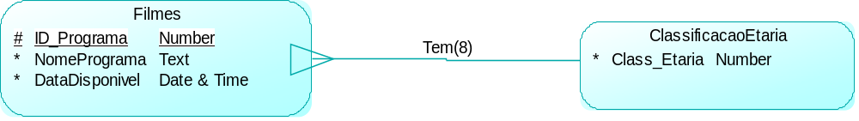

Entidade | Obrigatório | Cardinalidade | Obrigatório | Entidade
Filmes | Sim | N : 1 | Sim | ClassificaçãoEtaria
Observações
- Um filme tem obrigatoriamente uma classificação etaria.

- Relacionamento: Alojado(1)
Este relacionamento pretende expressar o relacionamento existente entre as Entidades SERVIDOR e SERIES. As series presentes na base de dados estão todas guardadas em servidores, este relacionamento permite localizar o servidor onde cada serie esta guardada.
Após uma analise do funcionamento do serviço, definiu-se as seguintes condições:
- Uma serie pode estar guardada em vários servidores.
Tomando estas condições em consideração, definiu-se as seguintes características

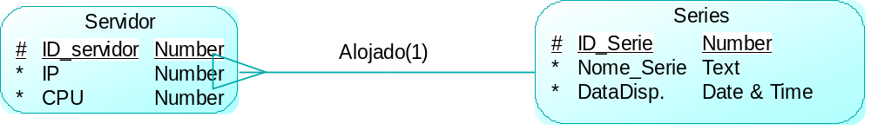

Entidade | Obrigatório | Cardinalidade | Obrigatório | Entidade
Servidor | Sim | N : 1 | Sim | Series
Observações
- Uma series esta obrigatoriamente guardada em um ou mais servidores.

- Relacionamento: Alojado(2)
Este relacionamento pretende expressar o relacionamento existente entre as Entidades SERVIDOR e FILMES. Os filmes presentes na base de dados estão todas guardadas em servidores, este relacionamento permite localizar o servidor onde cada filme esta guardado.
Após uma analise do funcionamento do serviço, definiu-se as seguintes condições:
- Um filme pode estar guardado em vários servidores.
Tomando estas condições em consideração, definiu-se as seguintes características

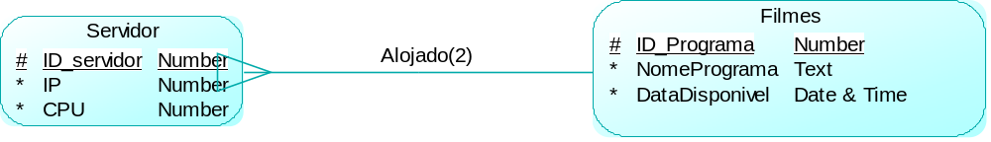

Entidade | Obrigatório | Cardinalidade | Obrigatório | Entidade
Servidor | Sim | N : 1 | Sim | Filmes
Observações
- Um filme esta obrigatoriamente guardada em um ou mais servidores.

  - Diagrama do Modelo Conceptual
Presente em Anexo.

Modelo Físico

Neste capítulo documenta-se detalhadamente todas as tabelas geradas para o Sistema de Gestão de Bases de Dados Relacional (SGBDR) Oracle, a partir do modelo Relacional definido no capítulo 4. Na subsecção 5.1, é descrita cada uma das tabelas (respetivos atributos e restrições de integridade), apresentando-se na secção 5.2 o modelo Físico (ou modelo de tabelas) completo, composto por todas as tabelas e restrições de integridade referencial. A secção 5.3 apresenta o código SQL necessário para criar as tabelas e as restrições definidas.

  - Tabelas
Nesta secção são descritas as tabelas necessárias para implementar o serviço pretendido. Estas tabelas foram extraídas, tomando em consideração o modelo Entidade / Relacionamento definido no capítulo 4. As tabelas são as seguintes:

- Cliente
- Subscrição
- Pacote
- Pagamentos
- Faturação
- Agenda
- Filmes
- Series
- Temporada
- Servidor
- Genero
- Realizador
- Rating
- ClassificaçãoEtaria

- Tabela Cliente
A tabela Cliente vai contar a informação dos clientes que existem e/ou já existiram no serviço. é inserido um novo registo nesta tabela, sempre que seja adicionado um novo cliente ao serviço.

Atributos relevantes da tabela:
Nome do atributo | Tipo de Dados | Descrição
ID_Cliente | NUMBER(8,0) | Código único atribuído automaticamente a cada cliente. Ex. 12233002
nContribuinte | NUMBER(9,0) | Numero de Contribuinte do cliente válido. Pode ter no máximo 9 dígitos. Ex: 123456789
NomeCliente | TEXT(100) | Nome Completo do Cliente.  Ex: Ana Rita Santos Videira
Idade | Number(2,0) | Idade do cliente, gerada automaticamente através da data de nascimento. O cliente é impedido de se inscrever se este valor for menos do que 18. Ex: 21
DataNacimento | Date | Data de nascimento do cliente no formato default (DD-MM-AAA). Ex: 24-01-1996
Email | Text(50) | E-mail do Cliente. Ex: ana.sv@gmail.com

Restrições dos atributos da tabela:
Atributo(s) | Nome da Restrição | Tipo de Restrição | Observações
ID_Cliente | pk_cliente | Chave Primária | PRIMARY KEY
nContribuinte | pk_cliente(1) | Chave Primária | PRIMARY KEY
Idade | ck_Idade | Verificação | CHECK(Idade>= 18)
nContribunte | Ck_nCont | Verificação | CHECK(LENGTH(“nContribuinte”) as 9)

- Tabela Subscrição
A tabela Subscrição irá conter a informação relacionada com a subscrição feita pelo cliente.

Atributos relevantes da tabela:
Nome do atributo | Tipo de Dados | Descrição
ID_Suscrição | NUMBER(8) | Código único atribuído automaticamente a cada subscrição. Ex. 64933002
Data_Inicio | DATE & TIME | Data em que a subscrição fica ativa.
Data_Fim | DATE & TIME | Data em que a subscrição é desativada.
Duração | TIME | Duração da subscrição. Resulta da diferença entre Data_fim e Data_incio.
ID_Pacote | NUMBER(8) | Código único atribuído automaticamente a cada pacote criado. Ex.98989898

Restrições dos atributos da tabela: Subscrição
Atributo(s) | Nome da Restrição | Tipo de Restrição | Observações
ID_Suscrição | pk_sub | chave  primária | PRIMARY KEY
Data_Inicio | Ck_dataInicio | Verificação | CHECK(Data_Inico < Data_Fim)
Data_Fim | Ck_dataFim | Verificação | CHECK(Data_Fim >Data_Inicio)
Duração | Ck_duracao | Verificação | CHECK(Data_fim – Data_Inico)
ID_Pacote | Fk_Pacote | Chave estrangeira | FOREIGN KEY REFERENCES Pacote (ID_Pacote)
ID_Suscrição | Ck_sub | Único | UNIQUE
ID_Pacote | Ck_pac | Único | UNIQUE

Tabelas relacionadas e respetivas restrições de Integridade Referencial
Tabela | Nome da Restrição | Observações
ID_Pacote | Fk_Pacote | FOREIGN KEY REFERENCES (Subscrição.ID_Pacote) REFERENCES Pacote (ID_Pacote)

- Tabela Pacote
A tabela Pacote contem informação do pacote subscrito pelo cliente.
Atributos relevantes da tabela:
Nome do atributo | Tipo de Dados | Descrição
ID_Pacote | Number | Código único atribuído automaticamente a cada pacote. Ex. 3
Nome_Pacote | Text(10) | Nome do Pacote. Ex: Premium

Restrições dos atributos da tabela: Subscrição
Atributo(s) | Nome da Restrição | Tipo de Restrição | Observações
ID_Pacote | pk_Pacote | Chave Primária | PRIMARY KEY
ID_Pacote | Ck_pacote | Único | UNIQUE

- Tabela Pagamentos
Esta tabela inclui informações sobre os valores pagos ou a pagar as subscrições feitas.

Atributos relevantes da tabela:
Nome do atributo | Tipo de Dados | Descrição
ID_Pagamentos | NUMBER(8) | Código único atribuído automaticamente a cada transação de valores. Ex: Valor a pagar pela subscrição do pacote Premium – 29.99€ vai ter código 56496289.
ID_Subscrição | NUMBER(8) | Código único atribuído automaticamente a cada subscrição. Ex. 64933002
Pagamentos_Efectuados | MONEY | Valor dos pagamentos efetuados no serviço
Pagamentos_Atrasados | MONEY | Valor dos pagamentos em atraso no serviço. Se este valor for diferente de zero o cliente fica impossibilitados de aceder ao serviço de streaming.

Restrições dos atributos da tabela: Pagamentos
Atributo(s) | Nome da Restrição | Tipo de Restrição | Observações
ID_Pagamentos | pk_Pagamentos | Chave Primária | PRIMARY KEY
ID_Subscrição | Fk_subscrição | Chave estrangeira | FOREIGN KEY REFERENCES Subscricao (ID_Subscrição)
ID_Pagamentos | Ck_pag | Único | UNIQUE
ID_Subscrição | Ck_sub | Único | UNIQUE
Pagamentos_Atrasados | Ck_atras | Verifição | CHECK (Pagamentos_Atrasados >= 0)

Tabelas relacionadas e respetivas restrições de Integridade Referencial
Tabela | Nome da Restrição | Observações
ID_Subscrição | Fk_subscrição | FOREIGN KEY REFERENCES(Pagamentos.ID_Subscrição) REFERENCES Pagamentos (ID_Subscrição)

- Tabela Faturação
A tabela Faturação abrange as informações relacionadas com a faturação das subscrições de pacotes aos clientes.

Atributos relevantes da tabela:
Nome do atributo | Tipo de Dados | Descrição
ID_Fatura | NUMBER | Código único atribuído automaticamente a cada fatura. Ex: 16348951
Data | DATE & TIME | Data da Fatura.
IVA | NUMBER | Percentagem de IVA aplicado.
ValorS_IVA | MONEY | Valor a pagar sem IVA.
Valor_Total | MONEY | Valor total a pagar, calculado através do ValorS_IVA e IVA.

Restrições dos atributos da tabela: Faturação
Atributo(s) | Nome da Restrição | Tipo de Restrição | Observações
ID_Fatura | pk_Faturação | chave  primária | PRIMARY KEY
ID_Fatura | Ck_Fatura | Único | UNIQUE

- Tabela Agenda
A tabela Agenda contém todos os dados relativos á seleção de programas para avisos.
Atributos relevantes da tabela:
Nome do atributo | Tipo de Dados | Descrição
ID_agenda | Number | Código único atribuído automaticamente a cada agenda. Ex: A agenda 16348951 pertence a determinado cliente x.
nTelemovel | Number(9) | Numero de telemóvel do utilizador.

Restrições dos atributos da tabela: Faturação
Atributo(s) | Nome da Restrição | Tipo de Restrição | Observações
ID_agenda | pk_agenda | chave  primária | PRIMARY KEY
nTelemovel | Ck_tel | Único | UNIQUE
ID_agenda | Ck_agenda | Único | UNIQUE
nTelemovel | Ck_tel(1) | Verifição | CHECK(LENGTH(“nContribuinte”) as 9)

- Tabela Filmes
A tabela Filmes contém toda a informação sobre filmes ou programas que não possuem mais do que um episódio.

Atributos relevantes da tabela:
Nome do atributo | Tipo de Dados | Descrição
ID_Programa | NUMBER(8) | Código único atribuído automaticamente a cada programa que não possui mais do que um episodio
ID_Pacote | NUMBER(8) | Código único atribuído automaticamente a cada pacote criado. Ex.98989898
Nome_Programa | TEXT(100) | Nome do programa.
DataDisponivel | DATE & TIME | Data a que o programa fica disponível no serviço.

Restrições dos atributos da tabela:
Atributo(s) | Nome da Restrição | Tipo de Restrição | Observações
ID_Programa | pk_Programa | chave  primária | PRIMARY KEY
ID_Pacote | Fk_Pacote | Chave estrageira | FOREIGN KEY REFERENCES Pacote (ID_Pacote)
Nome_Programa | Ck_prog | Único | UNIQUE
ID_Programa | Ck_idPog | Único | UNIQUE

Tabelas relacionadas e respetivas restrições de Integridade Referencial
Tabela | Nome da Restrição | Observações
ID_Pacote | Fk_Pacote | FOREIGN KEY REFERENCES (Pacote.ID_Pacote) REFERENCES Filmes (ID_Pacote)

- Tabela Series
A tabela Series contém toda a informação sobre programas que possuem mais do que um episódio.

Atributos relevantes da tabela:
Nome do atributo | Tipo de Dados | Descrição
ID_Serie | NUMBER | Código único atribuído automaticamente a cada programa que possui mais do que um episodio.
ID_Pacote | NUMBER(8) | Código único atribuído automaticamente a cada pacote criado. Ex.98989898
Nome_Serie | TEXT(100) | Nome da Serie.
DataDisp | DATE & TIME | Data a que a Serie fica disponível no serviço.

Estrições dos atributos da tabela:
Atributo(s) | Nome da Restrição | Tipo de Restrição | Observações
ID_Serie | pk_Serie | chave  primária | PRIMARY KEY
ID_Pacote | Fk_Pacote | Chave estrageira | FOREIGN KEY REFERENCES Pacote (ID_Pacote)
Nome_Serie | Ck_Serie | Único | UNIQUE
ID_Serie | Ck_idSerie | Único | UNIQUE
ID_Pacote | ck_Pacote | Único | UNIQUE

Tabelas relacionadas e respetivas restrições de Integridade Referencial
Tabela | Nome da Restrição | Observações
ID_Pacote | Fk_Pacote | FOREIGN KEY REFERENCES (Pacote.ID_Pacote) REFERENCES Filmes (ID_Pacote)
- Tabela Temporada
A tabela Temporada contém a informação de cada episodio de uma serie.

Atributos relevantes da tabela:
Nome do atributo | Tipo de Dados | Descrição
ID_Episodio | NUMBER | Código único atribuído automaticamente a cada episodio.
ID_Serie | NUMBER(8) | Código único atribuído automaticamente a cada programa que possui mais do que um episodio.
Temporada | NUMBER(2) | Numero da temporada.
Nome_Serie | TEXT(100) | Nome do Episodio
DataD | DATE & TIME | Data a que o Episodio fica disponível no serviço.

Estrições dos atributos da tabela: Temporada
Atributo(s) | Nome da Restrição | Tipo de Restrição | Observações
ID_Episodio | pk_Episodio | chave  primária | PRIMARY KEY
ID_Serie | Fk_serie | Chave estrangeira | FOREIGN KEY REFERENCES Series(ID_Serie)
Temporada | Ck_temp | Verificação | CHECK(Temporada BETWEEN 1 AND 99)
ID_Episodio | Ck_ep | Único | UNIQUE
ID_Serie | Ck_ser | unico | UNIQUE

Tabelas relacionadas e respetivas restrições de Integridade Referencial
Tabela | Nome da Restrição | Observações
ID_Serie | Fk_Serie | FOREIGN KEY REFERENCES (Series.ID_Serie) REFERENCES Temporada (ID_Serie)

- Tabela Servidor
A tabela Servidor contém toda a informação sobre onde estão alojados os programas.
Atributos relevantes da tabela:
Nome do atributo | Tipo de Dados | Descrição
ID_servidor | NUMBER(8) | Código único atribuído automaticamente a cada servidor
ID_Programa | NUMBER(8) | Código único atribuído automaticamente a cada programa sem episódios
ID_Serie | NUMBER(8) | Código único atribuído automaticamente a cada programa com episódios
IP | NUMBER(9) | Código único atribuído cada IP
CPU | VARCHAR(8) | Código único atribuído automaticamente a cada CPU

Estrições dos atributos da tabela: Servidor
Atributo(s) | Nome da Restrição | Tipo de Restrição | Observações
ID_servidor | pk_Servidor | chave  primária | PRIMARY KEY
ID_Programa | Fk_progr | Chave estrangeira | FOREIGN KEY REFERENCES Filmes (ID_Programa)
ID_Serie | Fk_serie | Chave estrangeira | FOREIGN KEY REFERENCES Series(ID_Serie)
IP | Ck_ep | Único | UNIQUE
CPU | Ck_ser | unico | UNIQUE
ID_servidor | Ck_serv | Único | UNIQUE
ID_Programa | Ck_progr | unico | UNIQUE
ID_Serie | Ck_Serie | Único | UNIQUE

Tabelas relacionadas e respectivas restrições de Integridade Referencial
Tabela | Nome da Restrição | Observações
ID_Serie | Fk_Serie | FOREIGN KEY REFERENCES (Series.ID_Serie) REFERENCES Servidor (ID_Serie)
ID_Programa | Fk_progr | FOREIGN KEY REFERENCES (Filmes.ID_Programa) REFERENCES Servidor (ID_Programa)

- Tabela Genero
A tabela Género toda a informação sobre os géneros dos filmes e series presente no serviço.

Atributos relevantes da tabela:
Nome do atributo | Tipo de Dados | Descrição
Género | TEXT(100) | Géneros dos programas  Ex. Aventura, romance;

- Tabela Realizador
A tabela Realizado contem todos a informação sobre todos os realizadores que realizaram os programas disponíveis no serviço.

Atributos relevantes da tabela:
Nome do atributo | Tipo de Dados | Descrição
ID_Realizador | NUMBER(8) | Código único atribuído automaticamente a cada realizador
Nome_Realizador | TEXT(100) | Nome do realizador

Estrições dos atributos da tabela: Realizador
Atributo(s) | Nome da Restrição | Tipo de Restrição | Observações
ID_Realizador | Pk_Realizador | Chave primaria | PRIMARY KEY
ID_Realizador | CK_Realizador | Única | UNIQUE

- Tabela Rating
A tabela Rating contem as pontuações (baseadas no site IMDB) obtidas pelos programas do serviço.

Atributos relevantes da tabela:
Nome do atributo | Tipo de Dados | Descrição
Class_IMDB | FLOAT(4) | Pontuação obtida pelo programa  Ex.7.6

Estrições dos atributos da tabela: Rating
Atributo(s) | Nome da Restrição | Tipo de Restrição | Observações
Class_IMDB | Ck_IMDB | Verifição | CHECK(Class_IMDB BETWEEN 0 AND 10)

- Tabela ClassificacaoEtaria
A tabela ClassificacaoEtaria irá conter a informação relacionada com a subscrição feita pelo cliente.

Atributos relevantes da tabela:
Nome do atributo | Tipo de Dados | Descrição
Class_Etaria | CHAR(2) | Faixa etária mínima para assistir a ao programa

  - Diagrama do Modelo Físico
Presente em Anexo.
  - Script de criação da Base de Dados

Nesta secção apresentam-se as instruções SQL necessárias para criar as tabelas descritas anteriormente na secção 5.1 no SGBDR Oracle. O código SQL apresentado permite criar as tabelas, as restrições de integridade (chave primária, integridade referencial) suportadas pelo SGBD, assim como as validações de dados definidas e valores por omissão.

/*==============================================================*/
/* Table: AGENDA */
/*==============================================================*/
create table AGENDA
(
ID_AGENDA numeric(8,0) not null,
NTELEMOVEL numeric(9,0) not null,
primary key (ID_AGENDA)
);

/*==============================================================*/
/* Table: CLASSIFICACAOETARIA */
/*==============================================================*/
create table CLASSIFICACAOETARIA
(
CLASS_ETARIA char(2) not null
);

/*==============================================================*/
/* Table: CLIENTE */
/*==============================================================*/
create table CLIENTE
(
ID_CLIENTE numeric(8,0) not null,
NCONNTRIBUINTE numeric(9,0) not null,
NOMECLIENTE text not null,
IDADE numeric(2,0) not null,
DATANASCIMENTO date not null,
EMAIL text not null,
primary key (ID_CLIENTE, NCONNTRIBUINTE)
);

/*==============================================================*/
/* Table: FATURACAO */
/*==============================================================*/
create table FATURACAO
(
ID_FATURA numeric(8,0) not null,
DATA datetime not null,
IVA numeric(8,0) not null,
VALORS_IVA float(8,2) not null,
VALOR_TOTAL float(8,2) not null,
primary key (ID_FATURA)
);

/*==============================================================*/
/* Table: FILMES */
/*==============================================================*/
create table FILMES
(
ID_PROGRAMA numeric(8,0) not null,
ID_PACOTE numeric(8,0),
NOMEPROGRAMA text not null,
DATADISPONIVEL datetime not null,
primary key (ID_PROGRAMA)
);

/*==============================================================*/
/* Table: GENERO */
/*==============================================================*/
create table GENERO
(
GENERO text not null
);

/*==============================================================*/
/* Table: ORIGINA_2_ */
/*==============================================================*/
create table ORIGINA_2_
(
ID_PAGAMENTO numeric(8,0) not null,
ID_FATURA numeric(8,0) not null,
primary key (ID_PAGAMENTO, ID_FATURA)
);

/*==============================================================*/
/* Table: PACOTE */
/*==============================================================*/
create table PACOTE
(
ID_PACOTE numeric(8,0) not null,
NOMEPACOTE text not null,
primary key (ID_PACOTE)
);

/*==============================================================*/
/* Index: TEM2_FK */
/*==============================================================*/
create index TEM2_FK on PACOTE
(

);

/*==============================================================*/
/* Table: PAGAMENTOS */
/*==============================================================*/
create table PAGAMENTOS
(
ID_PAGAMENTO numeric(8,0) not null,
ID_SUBSCRICAO numeric(8,0) not null,
PAGAMENTOS_EFETUADOS float(8,2) not null,
PAGAMENTOS_ATRASADOS float(8,2) not null,
primary key (ID_PAGAMENTO)
);

/*==============================================================*/
/* Table: RATING */
/*==============================================================*/
create table RATING
(
CLASS_IMDB numeric(1,0) not null
);

/*==============================================================*/
/* Table: REALIZADOR */
/*==============================================================*/
create table REALIZADOR
(
ID_REALIZADOR numeric(8,0) not null,
NOME_REALIZADOR text not null,
primary key (ID_REALIZADOR)
);

/*==============================================================*/
/* Table: RELATIONSHIP_16 */
/*==============================================================*/
create table RELATIONSHIP_16
(
ID_SUBSCRICAO numeric(8,0) not null,
ID_AGENDA numeric(8,0) not null,
primary key (ID_SUBSCRICAO, ID_AGENDA)
);

/*==============================================================*/
/* Table: SERIES */
/*==============================================================*/
create table SERIES
(
ID_SERIE numeric(8,0) not null,
ID_PACOTE numeric(8,0) not null,
NOME_SERIE text not null,
DATADISP datetime not null,
primary key (ID_SERIE)
);

/*==============================================================*/
/* Table: SERVIDOR */
/*==============================================================*/
create table SERVIDOR
(
ID_SERVIDOR numeric(8,0) not null,
ID_PROGRAMA numeric(8,0),
ID_SERIE numeric(8,0),
IP numeric(8,0) not null,
CPU numeric(8,0) not null,
primary key (ID_SERVIDOR)
);

/*==============================================================*/
/* Table: SUBSCRICAO */
/*==============================================================*/
create table SUBSCRICAO
(
ID_SUBSCRICAO numeric(8,0) not null,
ID_PACOTE numeric(8,0),
DATA_INICIO datetime not null,
DATA_FIM datetime not null,
DURACAO time not null,
primary key (ID_SUBSCRICAO)
);

/*==============================================================*/
/* Table: TEMPORADA */
/*==============================================================*/
create table TEMPORADA
(
ID_EPISODIO numeric(8,0) not null,
ID_SERIE numeric(8,0) not null,
TEMPORADA numeric(2,0) not null,
NOME_EPISODIO text not null,
DATAD date not null,
primary key (ID_EPISODIO)
);

/*==============================================================*/
/* Table: TEM_1_ */
/*==============================================================*/
create table TEM_1_
(
ID_SERIE numeric(8,0) not null,
primary key (ID_SERIE)
);

/*==============================================================*/
/* Table: TEM_2_ */
/*==============================================================*/
create table TEM_2_
(
ID_PROGRAMA numeric(8,0) not null,
primary key (ID_PROGRAMA)
);

/*==============================================================*/
/* Table: TEM_3_ */
/*==============================================================*/
create table TEM_3_
(
ID_SERIE numeric(8,0) not null,
ID_REALIZADOR numeric(8,0) not null,
primary key (ID_SERIE, ID_REALIZADOR)
);

/*==============================================================*/
/* Table: TEM_4_ */
/*==============================================================*/
create table TEM_4_
(
ID_PROGRAMA numeric(8,0) not null,
ID_REALIZADOR numeric(8,0) not null,
primary key (ID_PROGRAMA, ID_REALIZADOR)
);

/*==============================================================*/
/* Table: VISUALIZACOES */
/*==============================================================*/
create table VISUALIZACOES
(
ID_SUBSCRICAO numeric(8,0) not null,
ID_PROGRAMA numeric(8,0) not null,
DATA_VIS datetime,
primary key (ID_SUBSCRICAO, ID_PROGRAMA)
);

/*==============================================================*/
/* Table: VISUALIZACOES_1_ */
/*==============================================================*/
create table VISUALIZACOES_1_
(
ID_SERIE numeric(8,0) not null,
ID_AGENDA numeric(8,0) not null,
primary key (ID_SERIE, ID_AGENDA)
);

/*==============================================================*/
/* Table: VISUALIZACOES_3_ */
/*==============================================================*/
create table VISUALIZACOES_3_
(
ID_SUBSCRICAO numeric(8,0) not null,
ID_SERIE numeric(8,0) not null,
DATA_VIS datetime,
primary key (ID_SUBSCRICAO, ID_SERIE)
);

/*==============================================================*/
/* Table: VIZUALIZACOES_2_ */
/*==============================================================*/
create table VIZUALIZACOES_2_
(
ID_AGENDA numeric(8,0) not null,
ID_PROGRAMA numeric(8,0) not null,
primary key (ID_AGENDA, ID_PROGRAMA)
);

alter table FILMES add constraint FK_REFERENCE_32 foreign key (ID_PACOTE)
references PACOTE (ID_PACOTE) on delete restrict on update restrict;

alter table FILMES add constraint FK_TEM_6_ foreign key ()
references RATING on delete restrict on update restrict;

alter table FILMES add constraint FK_TEM_8_ foreign key ()
references CLASSIFICACAOETARIA on delete restrict on update restrict;

alter table ORIGINA_2_ add constraint FK_ORIGINA_2_ foreign key (ID_PAGAMENTO)
references PAGAMENTOS (ID_PAGAMENTO) on delete restrict on update restrict;

alter table ORIGINA_2_ add constraint FK_ORIGINA_2_2 foreign key (ID_FATURA)
references FATURACAO (ID_FATURA) on delete restrict on update restrict;

alter table PAGAMENTOS add constraint FK_ORIGINA_1_ foreign key (ID_SUBSCRICAO)
references SUBSCRICAO (ID_SUBSCRICAO) on delete restrict on update restrict;

alter table RELATIONSHIP_16 add constraint FK_RELATIONSHIP_16 foreign key (ID_SUBSCRICAO)
references SUBSCRICAO (ID_SUBSCRICAO) on delete restrict on update restrict;

alter table RELATIONSHIP_16 add constraint FK_RELATIONSHIP_17 foreign key (ID_AGENDA)
references AGENDA (ID_AGENDA) on delete restrict on update restrict;

alter table SERIES add constraint FK_CONTEM_1_ foreign key (ID_PACOTE)
references PACOTE (ID_PACOTE) on delete restrict on update restrict;

alter table SERIES add constraint FK_TEM_5_ foreign key ()
references RATING on delete restrict on update restrict;

alter table SERIES add constraint FK_TEM_7_ foreign key ()
references CLASSIFICACAOETARIA on delete restrict on update restrict;

alter table SERVIDOR add constraint FK_ALOJADO_1_ foreign key (ID_SERIE)
references SERIES (ID_SERIE) on delete restrict on update restrict;

alter table SERVIDOR add constraint FK_ALOJADO_2_ foreign key (ID_PROGRAMA)
references FILMES (ID_PROGRAMA) on delete restrict on update restrict;

alter table SUBSCRICAO add constraint FK_EFECTUA foreign key (, )
references CLIENTE (ID_CLIENTE, NCONNTRIBUINTE) on delete restrict on update restrict;

alter table SUBSCRICAO add constraint FK_TEM foreign key (ID_PACOTE)
references PACOTE (ID_PACOTE) on delete restrict on update restrict;

alter table TEMPORADA add constraint FK_COMPOSTA foreign key (ID_SERIE)
references SERIES (ID_SERIE) on delete restrict on update restrict;

alter table TEM_1_ add constraint FK_TEM_1_ foreign key (ID_SERIE)
references SERIES (ID_SERIE) on delete restrict on update restrict;

alter table TEM_1_ add constraint FK_TEM_1_2 foreign key ()
references GENERO on delete restrict on update restrict;

alter table TEM_2_ add constraint FK_TEM_2_ foreign key (ID_PROGRAMA)
references FILMES (ID_PROGRAMA) on delete restrict on update restrict;

alter table TEM_2_ add constraint FK_TEM_2_2 foreign key ()
references GENERO on delete restrict on update restrict;

alter table TEM_3_ add constraint FK_TEM_3_ foreign key (ID_SERIE)
references SERIES (ID_SERIE) on delete restrict on update restrict;

alter table TEM_3_ add constraint FK_TEM_3_2 foreign key (ID_REALIZADOR)
references REALIZADOR (ID_REALIZADOR) on delete restrict on update restrict;

alter table TEM_4_ add constraint FK_TEM_4_ foreign key (ID_PROGRAMA)
references FILMES (ID_PROGRAMA) on delete restrict on update restrict;

alter table TEM_4_ add constraint FK_TEM_4_2 foreign key (ID_REALIZADOR)
references REALIZADOR (ID_REALIZADOR) on delete restrict on update restrict;

alter table VISUALIZACOES add constraint FK_VISUALIZACOES foreign key (ID_SUBSCRICAO)
references SUBSCRICAO (ID_SUBSCRICAO) on delete restrict on update restrict;

alter table VISUALIZACOES add constraint FK_VISUALIZACOES2 foreign key (ID_PROGRAMA)
references FILMES (ID_PROGRAMA) on delete restrict on update restrict;

alter table VISUALIZACOES_1_ add constraint FK_VISUALIZACOES_1_ foreign key (ID_SERIE)
references SERIES (ID_SERIE) on delete restrict on update restrict;

alter table VISUALIZACOES_1_ add constraint FK_VISUALIZACOES_1_2 foreign key (ID_AGENDA)
references AGENDA (ID_AGENDA) on delete restrict on update restrict;

alter table VISUALIZACOES_3_ add constraint FK_VISUALIZACOES_3_ foreign key (ID_SUBSCRICAO)
references SUBSCRICAO (ID_SUBSCRICAO) on delete restrict on update restrict;

alter table VISUALIZACOES_3_ add constraint FK_VISUALIZACOES_3_2 foreign key (ID_SERIE)
references SERIES (ID_SERIE) on delete restrict on update restrict;

alter table VIZUALIZACOES_2_ add constraint FK_VIZUALIZACOES_2_ foreign key (ID_AGENDA)
references AGENDA (ID_AGENDA) on delete restrict on update restrict;

alter table VIZUALIZACOES_2_ add constraint FK_VIZUALIZACOES_2_2 foreign key (ID_PROGRAMA)
references FILMES (ID_PROGRAMA) on delete restrict on update restrict;

Pesquisas SQL

Seguidamente serão apresentadas as pesquisas mais relevantes e seus módulos associados.

Volume de Vendas Por Mês
Volume de vendas de por mês, ordenando os meses de forma decrescente pelo valor recebidos pelos pacotes vendidos.

SELECT PAGAMENTOS_EFECTUADOS, DATA_INICIO
FROM PAGAMENTOS, SUBSCRIÇÃO
WHERE PAGAMENTOS_ID.SUBSCRICAO=SUBSCRICAO.ID_SUBSCRICAO
GROUP BY MONTH
ORDER BY “VENDAS DO MES” DESC;

Programas Mais Visualizados
Apresenta o Filme e a Serie mais visualizada pelo cliente.

SELECT MAX(VIZUALIZACOES(2)), MAX(VIZUALIZACOES(2))
FROM ID_FILMES.FILMES, ID_SERIES.SERIES, AGENDA
WHERE ????

Conclusões

Para concluir este trabalho, que teve o intuito de criar uma base de dados funcional para um site de streaming de programas, salienta-se que as bases de dados são uteis para a gestão e organização de informação.
Através da realização deste pequeno projeto podemos perceber que a criação de uma base de dados é um processo exigente, é necessário um bom planeamento, concentração e dedicação por parte de todos os envolvidos. Ao logo do tempo disponível para a realização deste projeto foram ultrapassadas várias fases como a escolha do tema, o tratamento da informação e os primeiros diagramas que, com algumas alterações seguindo os conselhos do professor, tornaram possível este mais perfeiçoado produto final.
Analisando por fim de forma rápida podemos concluir apresentamos aqui uma solução para uma boa gestão do serviço de streaming em questão. Embora sejam trabalhados apenas 2 grandes grupos de informação (gestão de clientes e gestão de programas) estes são bastante complexos pois mais pequena distração pode provocar uma confusão de conceitos o que pode resultar em erros significativos. Esta nova forma de organização, para além das novas funcionalidades, possibilita a extinção desses mesmos erros.
A implementação desta base de dados permite assim um aperfeiçoamento do serviço prestado aos clientes, utilizadores do site Everywhere, cumprindo assim o objetivo do projeto.

Referências Bibliográficas

- SQL - Structured Query Language - Luís Damas

- Moodle Isec (https://moodle.isec.pt/moodle/)

Anexos

- Modelo Conceptual de Entidade Relacionamento
- Modelo Físico

